**1. REALIZA LA PORTADA DE LA UNIDAD 3**

UNITÉ 3 "AU PAYS DES GOÛT"

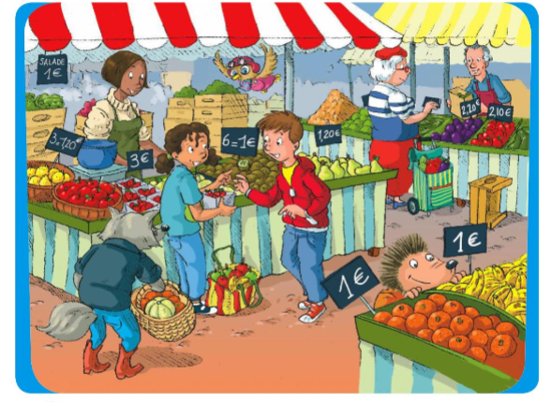

Puedes realizar una portada con dibujos de frutas y legumbres si no tienes un ya realizada.

**2. VER LOS VÍDEOS:**

**www.youtube.com/watch?v=nJ03KjwiIVM**

**apprendre les fruits et les légumes en français.**

**www.youtube.com/watch?v=xvkWHY39L74**

**3. ÉCRIS LES NOMS DES FRUITS .( Escribe los nombres de las frutas).**

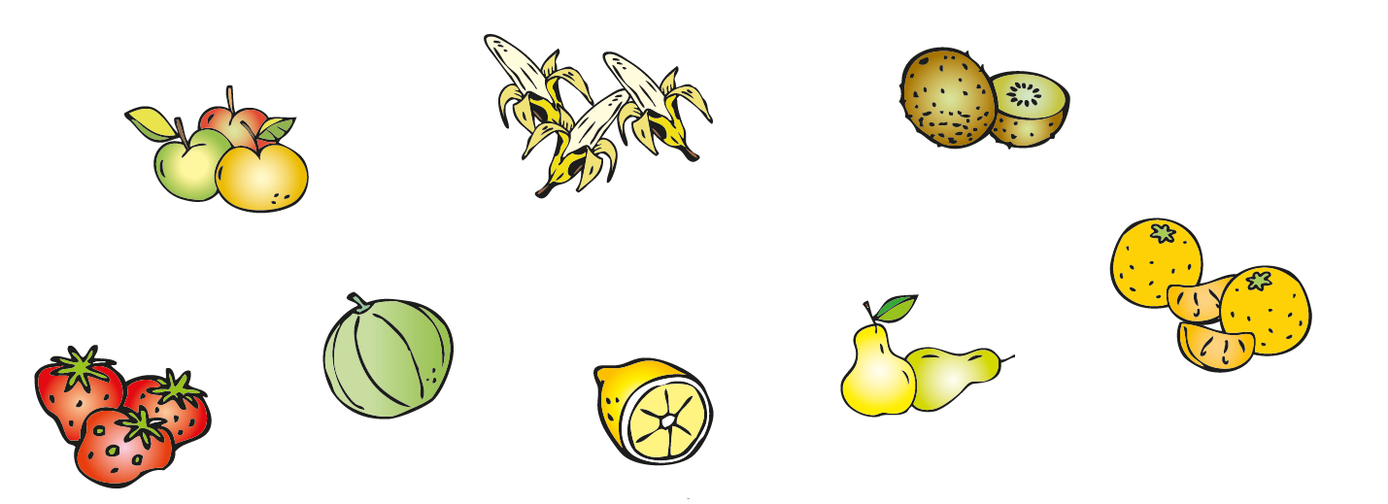**Si quieres puedes recortar, pegar y poner el nombres de las frutas al lado de cada una o bien dibujarlas en tu libreta.**

**4. Qu’est-ce que tu aimes ? Qu’est-ce que tu n’aimes pas ? (Escribe 5 frutas de cada en la tabla )**

|  |  |
| --- | --- |
|  |  |
| **J´aime les oranges** | **Je n´aime pas le citron** |
| **..........................** | **...............................................** |
| **..............................** | **...............................................** |
| **...............................** | **.....................................................** |
| **....................................** | **........................................................** |
| **.......................................** | **........................................................** |